Конспект НОД по математике в средней группе

"Вчера, сегодня, завтра»
Данное занятие рассчитано на средний дошкольный возраст. Оно предусматривает работу с детьми по ознакомлению с частями суток, продолжают учиться количественному и порядковому счету. Развивает память, логику, воображение и проводится с учётом индивидуальных особенностей детей, их уровня знаний и умений. В ходе занятия используются игровые ситуации, задания и упражнения, на основе которых у детей формируются обобщённые представления о сутках, они начинают понимать значение слов вчера, сегодня, завтра. В данном виде деятельности есть реальные возможности формировать у детей временные представления. Полученные в ходе занятия знания ребёнок имеет возможность закреплять в повседневной жизни, как в детском саду, так и в семье.

Тема: Порядковый и количественный счет. Вчера, сегодня, завтра.
Программные задачи:
- Образовательные:
  - Продолжать учить порядковому счету в пределах 5;
  - Формировать временные представления;
  - Учить отвечать на вопросы: «сколько?», «который по счету?»;
  - Продолжать учить сравнивать предметы по величине (большой, поменьше, ещё меньше, самый маленький);
  - Познакомить с понятиями «вчера», «сегодня», «завтра»;
  - Закреплять навыки пространственного ориентирования и порядкового счета.
- Развивающие:
  - Развивать память, мышление, учить посредством последовательного рассуждения делать умозаключения.
- Воспитательные:
  - Воспитывать бережное отношение к природе;
  - Уважение к сверстникам, отзывчивость и дружелюбие.
- Здоровьесберегающие:
  - Контролировать двигательную активность детей на занятии;
  - Соблюдать правильную осанку.

Материалы к занятию: Игра «Следы», наглядное пособие «Поезд на мосту», телеграмма, игрушка Медведь.
Раздаточный материал: фигурки животных (медведь, лиса, заяц, мышь); лист с изображением зимней поляны.

Ход занятия.
I.Организационный момент.
Дети входят в зал, занавес закрыт. На занавесе прикреплена телеграмма.
Воспитатель: Ребята, посмотрите, нам пришла телеграмма. (Читает) «Встречайте, лечу на воздушном шаре. Мишка!»
Открывается занавес, дети видят спускающуюся корзину на воздушных шарах, а в корзине игрушка Медведь.
II. Основная часть.
Мишка: Здравствуйте ребята! Я прилетел к вам из «Лесной школы». Учитель Филин задал на интересные задачки, но они у нас никак не получаются. Вы поможете их нам решить?
Дети: Да.
Мишка: Вот первое задание. В лесу выпал снег и появилось много следов разных животных. Все они перепутались и сложно понять, чьи они. Я даже сфотографировал их для вас.
Воспитатель: Ну-ка Мишка, покажи. Ой, я уже догадалась, чьи это следы. А чтобы и вы узнали, кому они принадлежа, я загадаю вам загадки.

- Под полом таится,
Кошки боится.
(мышь)
- Это что за зверь лесной
Встал, как столбик под сосной
И стоит среди травы –
Уши больше головы?
(заяц)
- Хитрая плутовка
Рыжая головка
Хвост пушистый – краса
А зовут её…….
(лиса)
- Косолапые ноги,
Зиму спит в берлоге
Догадайся и ответь
Кто же это?
(медведь)

Воспитатель: Молодцы ребята, правильно все загадки отгадали и все следы распутали. А теперь я приглашаю вас сесть за столы. Посмотрите, мишка приготовил вам следующее задание. Белый лист перед вами - это зимняя лесная поляна. А что лежит на подносах? (фигурки животных). Какие они животные? (дикие животные). Послушайте задание.

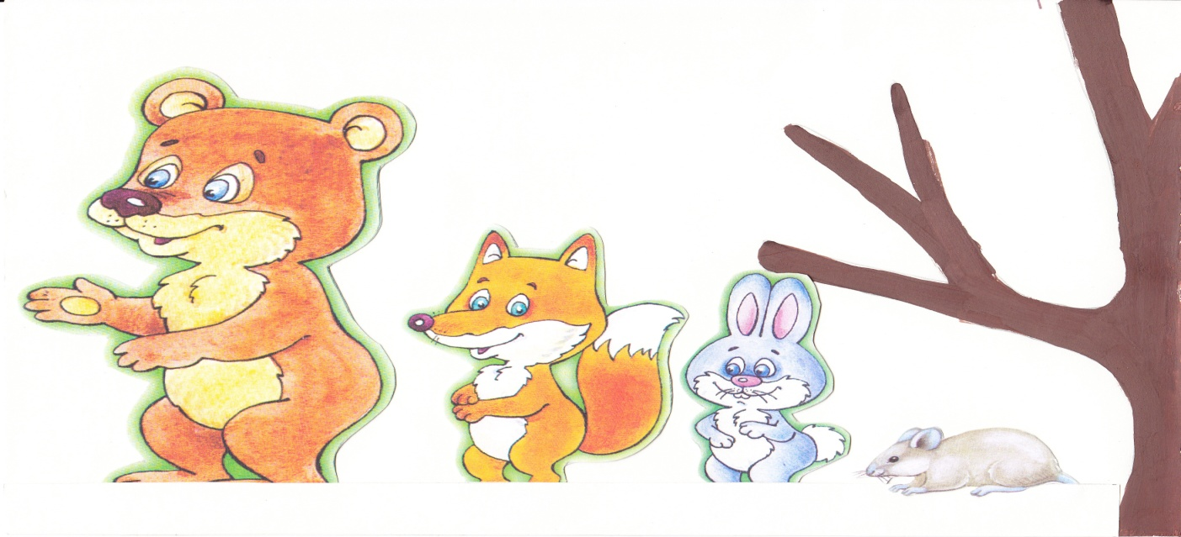
Мишка: Разместите ваших животных так, как они расположены на моей поляне.
Вопросы:
- Который по счету медведь? (первый)
- Которая по счету лиса? (вторая)
- А заяц? (третий)
- Которая по счету мышь? (четвёртая)
- А сколько всего зверей на нашей поляне? (четверо)

Мишка: Молодцы! Ребята, скажите, а по величине медведь какой? (большой). А лиса, какая? (поменьше). А заяц? (ещё меньше). Ну а мышь? (самая маленькая).
Воспитатель: Ну, вот Мишка, ребята справились с твоим заданием.
Мишка: Спасибо ребята, я и не знал, что я самый большой зверь в лесу. А теперь следующее задание. Ребята, гуляя по лесу, я оказался на берегу широкой реки. Вдали увидел мост, по которому что-то ехало. Он мне очень понравился и я его сфотографировал. Посмотрите, какая фотография получилась. А что это такое я не знаю, и никто не знает в нашем лесу. А вы знаете?
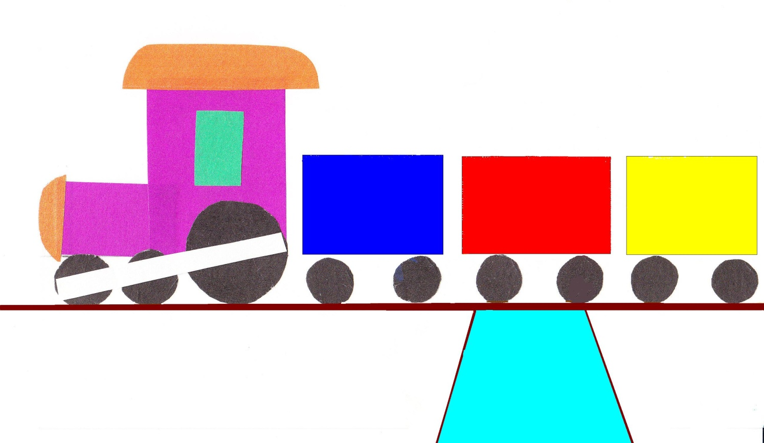
Воспитатель: Ребята, скажите, что это? (поезд). А из чего состоит поезд? (локомотив и вагоны). Посчитайте, сколько вагонов у поезда?(3). Чем отличаются вагоны друг от друга? (отличаются цветом). А какого цвета вагоны? (синего, красного и жёлтого).
Воспитатель: Ребята, давайте представим, что вагоны – это дни недели и дадим им имена «Вчера», «Сегодня», «Завтра». Подойдите ко мне, встаньте полукругом, мы сейчас посмотрим, что поезд везёт в вагонах.
Вагону красного цвета дадим имя «Сегодня». Отрываем окно вагона (картинка с изображением Медведя). Ой, ребята, ведь это наш Мишка. Он сегодня у нас в гостях, значит, правильно мы дали имя вагону красного цвета?
Дети: Да.
Воспитатель: Давайте теперь откроем окно вагона синего цвета и узнаем, что там находится.
(Открываем синий вагон. Там листок с аппликацией).
Воспитатель: Ребята, посмотрите, это же наша аппликация. Когда мы её делали? (вчера). Как же мы назовём этот вагон? (Вчера).

Про то, что было, знают все,
Секрета в этом нет.
Оно прошло, оно – Вчера,
Ему возврата нет.

Воспитатель: Ну что, ребята, остался последний вагон жёлтого цвета. Посмотрим, что нас там ждёт. Ой, он что-то не открывается. Ребята, ведь сегодня последний день зимы, там, наверное, какое-то событие, которое ещё не наступило. Но оно обязательно наступит. (Открывает окно). Посмотрите, какое время года изображено на картинке? (Весна). Ребята, так как вы думаете, когда наступит весна? (Завтра).

А, Завтра, так неясно,
Загадочно, прекрасно,
Его ждём не напрасно.

Воспитатель: Вот видишь Мишка, какой ты поезд сфотографировал, с волшебными вагонами: «Вчера», «Сегодня», «Завтра». А теперь, приглашаем тебя, поиграй с нами.

Физкультминутка.
Медвежата в чаще жили
Головой своей крутили
Вот так, вот так,
Головой своей крутили.

Медвежата мёд искали
Дружно дерево качали
Вот так, вот так,
Дружно дерево качали.

Медвежата танцевали
Лапы кверху поднимали
Вот так, вот так,
Лапы кверху поднимали.

Воспитатель: Ну, вот ребята, так же, как вагончики, мчатся наши дни. Сегодня мы встретились с Мишкой и помогли ему выполнить все его задания, вчера мы делали красивую аппликацию, а завтра будем ждать приход весны.

III. Заключительная часть.
Воспитатель: Ребята, а давайте сделаем подарки ученикам «Лесной школы», чтобы они то же знали, что такое поезд и правильно называли дни. Для этого раскрасим вагоны поезда в такие цвета, как на фотографии. Сложим их в конверт, а Мишка их передаст. Ребята, я предлагаю вам лечь на ковёр и раскрасить эти картинки (раскрашивается модель поезда, по ходу спрашивается, как каждый вагон называется).

Дети складывают рисунки в конверт и отдают Мишке.

Мишка: Ребята, большое вам спасибо. Вы справились со всеми заданиями, лесные звери будут вам благодарны за ваши подарки. А сейчас мне пора домой.

Деть: До свидания! Счастливого пути!

